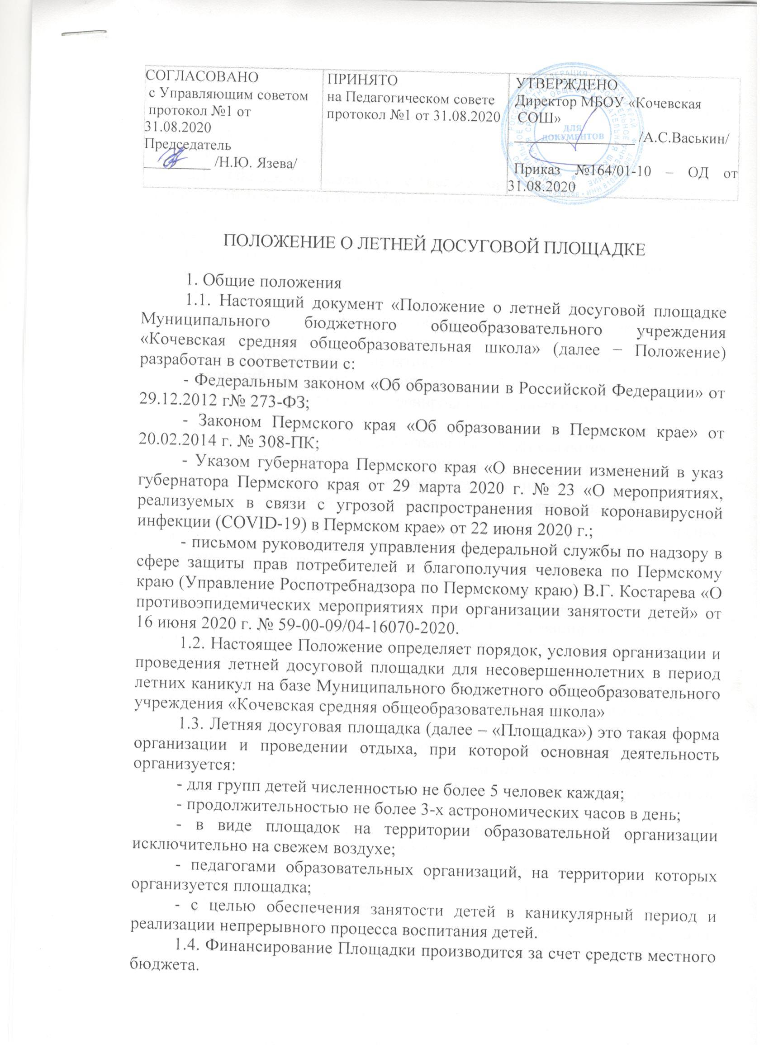1.4. Финансирование Площадки производится за счет средств местного бюджета.
1.5. Деятельность Площадки регламентируется Уставом МБОУ «Кочевская СОШ», Правилами поведения обучающихся и настоящим Положением.
1.6. Дети от 6 до 17 лет посещают площадку на бюджетной основе.
2. Основные цели и задачи Площадки
2.1. Площадка создается с целью организации содержательного, активного отдыха детей на период летних каникул в связи с введением в Пермском крае режима повышенной готовности ввиду угрозы распространения новой коронавирусной инфекции (COVID-19).
Содержательно досуговые площадки могут представлять собой:
- досуговую работу педагога с детьми;
- клуб по интересам;
- реализацию дополнительных общеразвивающих программ;
- реализацию краткосрочных курсов;
- реализацию программ-практик, стажировок, научных экспериментов и исследований в рамках отдельных учебных предметов (натурные исследования, учебные проекты, тренировки школьных спортивных клубов и т.п.).
2.2. Основными задачами досуговой площадки являются:
- создание необходимых условий для отдыха и рационального использования каникулярного времени несовершеннолетних;
- вовлечение детей в активный отдых во время летних каникул;
- реализация потребности детей в общении, удовлетворение познавательных интересов, развитие их творческих способностей;
- укрепление физического и духовного здоровья детей;
- предотвращение летней безнадзорности детей;
- профилактика правонарушений несовершеннолетних.
3. Особенности организации площадок и реализации дополнительных общеобразовательных программ, краткосрочных курсов и иных форм временной занятости.
Работа досуговой площадки может быть организована исключительно при соблюдении следующих санитарно-эпидемиологических норм и правил:
- количество несовершеннолетних в группе – не более 5 человек;
- организация ежедневного утреннего фильтра (термометрия, осмотр на наличие симптомов ОРВИ) детей и работников площадки силами медицинского школьного работника с занесением информации в учетный журнал;
- проведение мероприятий исключительно на свежем воздухе продолжительностью не более 3-х часов;
- возможность посещения в образовательной организации туалета;
- организована возможность мытья рук, обработки рук дезинфицирующими средствами;
- обеспечение организаторов и детей средствами индивидуальной защиты (маски для детей, маски и перчатки для сотрудников);
- организован питьевой режим (Бутилированная вода индивидуально для каждого ребенка либо использование кулеров с одноразовой посудой);
- участниками соблюдается социальная дистанция;
- организаторы в соответствии с законодательством должны иметь допуск к работе с детьми (медицинский осмотр в соответствии с приказом Минздравсоцразвития России от 12 апреля 2011 г. № 302н);
- в случае выявления при проведении утреннего фильтра у организаторов или детей симптомов ОРВИ обеспечить немедленное отстранение данных лиц от участия в мероприятиях, информирование Управления Роспотребнадзора по Пермскому краю о каждом факте выявления симптомов ОРВИ, лабораторных исследований на COVID-19.
3.1. Площадка открывается на основании приказа директора МБОУ «Кочевская СОШ».
3.2. Площадка функционирует в период школьных летних каникул, продолжительность одной смены до 10 рабочих дней.
3.3. Площадка работает по пятидневной рабочей неделе: с понедельника по пятницу. Суббота и воскресенье являются выходными днями.
3.4. При планировании мероприятий в рамках работы площадки или реализации дополнительных общеразвивающих программ необходимо:
- охватывать программами подростков и детей группы риска и СОП;
- исключить все формы, подразумевающие контакты с прохожими людьми;
- исключить проведение совместных мероприятий между группами;
- выбирать время начала и завершения работы площадки с учетом исключения с часами-пик – временем перемещения граждан до рабочих мест и обратно;
- строго соблюдать необходимые индивидуальные меры защиты;
- проведение мероприятий программ исключительно на улице (на территории образовательной организации);
- при плохих погодных условиях предусмотреть отмену очных мероприятий с возможностью организации дистанционной работы (онлайн встречи, выполнение творческих заданий, подготовка к следующим встречами и т.п.);
- вести учет посещений;
- учитывать интересы детей, возможности педагогических работников, ресурсы образовательной организации;
- особое внимание уделить: профилактике детского дорожно-транспортного травматизма, электротравматизма, детского травматизма при пожарах, употребления психоактивных веществ, деструктивного поведения в сети Интернет, лесных пожаров, распространения наркомании и других социально-значимых заболеваний, пропаганде безопасного поведения на улице и в общественных местах, ЗОЖ и здоровьеориентированного поведения, вопросам правового воспитания, значимым датам и событиями года;
- включить в программу совместное с детьми составление карты безопасных маршрутов около образовательной организации, обсуждение сложных ситуаций, связанных с организацией дорожного движения;
- предусмотреть наличие продукта, прикладного результата, получаемого каждым участником или группой;
3.5. На период функционирования Площадки приказом директора МБОУ «Кочевская СОШ» руководителем Площадки назначается заместитель директора по воспитательной работе.
3.6. Руководитель площадки обеспечивает:
- общее руководство организации Площадки;
- устный инструктаж персонала Площадки (с регистрацией в специальном журнале) по технике безопасности жизни и здоровья, профилактике травматизма, соблюдение требований противопожарной безопасности и предупреждения несчастных случаев с несовершеннолетними идр.;
- безопасные условия для организации работы, занятости несовершеннолетних;
- расстановку кадров, контроль за исполнением функциональных обязанностей сотрудников Площадки;
- мониторинг по организации проведения воспитательной и оздоровительной работы Площадки, использование инновационных методов и форм организации образовательно-оздоровительной деятельности, обеспечения надлежащих условий для работы Площадки;
- предоставление отчетности, статистических данных и др. по итогам смены Площадки в соответствии с запрашиваемыми формами.
3.7. Помещения, инвентарь, методические материалы, необходимые для функционирования Площадки, обеспечиваются администрацией МБОУ «Кочевская СОШ».
4. Кадровое обеспечение Площадки
4.1. Педагогический состав и обслуживающий персонал Площадки назначается из числа работников МБОУ «Кочевская СОШ».
4.2. К педагогической деятельности на Площадке допускаются лица, имеющие высшее или среднее педагогическое образование, отвечающие требованиям квалификационныххарактеристик, определенных для соответствующих должностей педагогических работников, прошедших медицинский осмотр.
5. Комплектование
5.1. На площадку зачисляются дети школьного возраста: от 6 до 17 лет.
5.2. Право на зачисление на Площадку предоставляется несовершеннолетним гражданам, проживающим по месту нахождения Площадки и зарегистрированным в Москве и Московскойобласти на заявительной основе бесплатно, не зависимо от того является ли ребенок обучающимся МБОУ «Кочевская СОШ».
5.3. При комплектовании первоочередным правом на зачисление пользуются дети, относящиеся кследующим категориям:
- дети, находящиеся в трудной жизненной ситуации, в том числе дети-сироты, дети,оставшиеся без попечения родителей;
- дети из семей участников вооруженных и межнациональных конфликтов, экологических и техногенных катастроф, стихийных бедствий, дети из семей вынужденных переселенцев;
- дети, проживающие в малообеспеченных семьях, дети из многодетных, неполных семей.
5.4. Зачисление детей производится на основе письменных заявлений родителей (законных представителей).
5.5. Списки детей, зачисленных на Площадку, утверждаются приказом директора МБОУ «Кочевская СОШ».
5.6. Дети, зачисленные на Площадку, распределяются по группам в соответствии с возрастом.
5.7. Численность каждой группы составляет не более 5 человек.
5.8. Количество групп не должно превышать 4-х.
6. Охрана жизни и здоровья детей.
6.1. Руководитель Площадки и педагогический персонал несут ответственность за полную безопасность жизни и здоровья детей, посещающих Площадку.
6.2. Руководитель Площадки проводит инструктаж по технике безопасности для сотрудников, а педагоги — для детей под личную подпись инструктируемых.
6.3. Не допускается уход ребенка с территории МБОУ «Кочевская СОШ» во время пребывания на Площадке без разрешения педагога.
7. Документация и отчетность
7.1. Деятельность Площадки регламентируется правовыми актами МБОУ «Кочевская СОШ», на базе которого осуществляется деятельность.
7.7. Документы Площадки:
7.2.1. Положение о Площадке;
7.2.2. Приказ директора МБОУ «Кочевская СОШ» об организации работы летней досуговой Площадки, программа и график работы Площадки;
Программы дополнительного образования детей, реализующиеся во время проведения Площадки;
7.2.3. Отчет по итогам работы Площадки;
7.8. Другие документы Площадки: журнал посещения, журнал «утреннего фильтра».

